|  |  |
| --- | --- |
| моё фото | Информационная карта участника муниципального этапа республиканского  конкурса «Учитель года Чувашии – 2015»  Ястребова ____________________________________________________  (фамилия)  ____________________Елена Васильевна__________________  (имя, отчество) |

|  |  |
| --- | --- |
| 1. Общие сведения | |
| Муниципальное образование | Сутчевская средняя общеобразовательная школа |
| Населенный пункт | д. Сутчево |
| Дата рождения (день, месяц, год) | 9 февраля 1960 года |
| Место рождения | д. Эльбарусово, Мариинско- Посадского района Чувашской Республики |
| Адреса в Интернете (сайт, блог и т. д.), где можно познакомиться с участником и публикуемыми им материалами | www.nachmirfiziki.narod2.ru |
| 2. Работа | |
| Место работы (наименование образовательного учреждения в соответствии с уставом) | МБОУ «Сутчевская средняя общеобразовательная школа» |
| Занимаемая должность | Учитель |
| Преподаваемые предметы | Физика, технология |
| Классное руководство в настоящее время, в каком классе | нет |
| Общий трудовой и педагогический стаж (полных лет на момент заполнения анкеты) | Педагогический стаж-27 лет  Общий стаж- 32 года 5 месяцев |
| Квалификационная категория | Высшая |
| Почетные звания и награды (наименования и даты получения) | Грамота главы Мариинско – Посадского района (22 августа 2007г.)  Почётная грамота министерства образования и молодёжной политики Чувашской Республики (приказ № 43-н от 09. 08. 2010г.) |
| *Послужной список (места и сроки работы за последние 10 лет)* | С 1 сентября 1994 года работаю в МБОУ «Сутчевская СОШ» |
| *Преподавательская деятельность по совместительству (место работы и занимаемая должность)* | *1. РГО НПО «ПУ №14» г. Новочебоксарск - преподаватель информатики (с сентября 2004г. по июнь 2006г.)*  *2. РГО НПО «ПУ №11» г. Мариинский – Посад - преподаватель информатики (с сентября 2006г. по июнь 2008г.)*  *3. МОУ «Эльбарусовская СОШ» - учитель информатики (2008 – 2009 уч. г.)* |
| 3. Образование | |
| Название и год окончания учреждения профессионального образования | Чувашский государственный университет им. И.Я.Ульянова, 1982год |
| Специальность, квалификация по диплому | Специальность по диплому- физика  Квалификация по диплому- физик, преподаватель |
| Дополнительное профессиональное образование за последние три года (наименования образовательных программ, модулей, стажировок и т. п., места и сроки их получения) | **1.** Ноябрь- декабрь 2009г. прошла обучение в НОУДПО «Институт «АйТи» по программе «Применение пакета свободного программного обеспечения» (Рег. номер 027626 от 10.12.2009г.)  **2.** С 04.10 по 15.10.2010г. и с 06.12 по 17.12.2010г. повышала свою квалификацию в ГОУ «Чувашский республиканский институт образования» по программе «Совершенствование преподавания физики в современных условиях». (Рег. номер 11720).  **3.** С 8.11 по 20.11.2010г. прошла краткосрочное (72 часа) обучение в Чувашском республиканском институте образования по программе «Методика преподавания программирования на языке программирования Pascal» (Рег. номер 14188). |
| *Знание иностранных языков (укажите уровень владения)* | В школе изучала немецкий язык, в ВУЗе- английский язык. Уровень владения- перевод со словарём. |
| Ученая степень | нет |
| *Название диссертационной работы (работ)* | *нет* |
| *Основные публикации (в т. ч. брошюры, книги)* | *1.Использование домино на уроках физики (Журнал «Физика в школе» за №1 от 1976г.)*  *2.Дифференцированный подход к обучению физике с учётом личности учащихся (сборник материалов республиканской конференции «Дифференцированное обучение физике и математике в современных условиях», 2000г., 2003г. );*  *Активизация речи учащихся на уроках физики(сборник материалов республиканской конференции «Дифференцированное обучение физике и математике в современных условиях», 20011г.)* |
| 4. Общественная деятельность | |
| Участие в общественных организациях (наименование, направление деятельности и дата вступления) | Руководитель ШМО  Руководитель детского объединения отряда юных космонавтов «ОРИОН» (с сентября 2009г)  Руководитель кружка «Моделирование» |
| Участие в деятельности управляющего (школьного) совета | нет |
| *Участие в разработке и реализации муниципальных, региональных, федеральных, международных программ и проектов (с указанием статуса участия)* | *1. Участвовала в гранте на денежное поощрение лучших учителей образовательных учреждений: «Внедрение новых инновационных технологий», 2009г.*  *2. Один из авторов проекта «Эффективная модель интеграции учреждений образования и работодателей в целях успешного профессионального самоопределения обучающихся» в рамках республиканского конкурса «Моя инициатива», 2009г.* |
| 5. Досуг | |
| *Хобби* | Бассейн, путешествие, рукоделие, растениеводство, моделирование, комнатное цветоводство, общение с друзьями в сетевых сообществах, рисование, дизайн, прогулки по лесу |
| *Спортивные увлечения* | Шашки, шахматы, плавание на байдарках, походы, ориентирование на местности |
| *Сценические таланты* | Составление сценариев, танцы |
| 6. Контакты | |
| Рабочий адрес с индексом | 429587 , Мариинско- Посадский район, д. Сутчево, ул. Новая, дом № 20 |
| Домашний адрес с индексом | 429570, Чувашская Республика, г. Мариинский Посад, ул. Ярославская, дом № 2А, кв. № 32 |
| Рабочий телефон с междугородним кодом | 8 (83542) 32-2-37 и 8 (83542) 32-2-81 |
| Домашний телефон с междугород­ним кодом | нет |
| Мобильный телефон с междугородним кодом | 89876773094 |
| Личная электронная почта | Yastrebova_ev@nm.ru |
| Адрес личного сайта в Интернете | www.nachmirfiziki.narod2.ru |
| Адрес школьного сайта в Интернете | www.sutch-marpos.edu.cap.ru |
| 7. Профессиональные ценности | |
| Педагогическое кредо участника | Каждый ребёнок уникален и неповторим. Дети наши - это будущее России. Я, как Учитель, любя свою работу, уважая чувство собственного достоинства каждого ученика, проявляя любовь, уважение, доверие к детям, бережное отношение к их чувствам, создавая обстановку взаимопонимания, буду наслаждаться своей работой, обладая великой силой- владеть сердцами своих учеников. |
| Почему нравится работать в школе | Желание видеть разные лица своих учеников, желание общаться с ними, быть полезной им в получении знаний и умений для дальнейшей самореализации, в решении различных проблем, в их становлении, как личностей. Иду на работу, зная, что есть достаточно проблем, которые можно решать сообща, всем миром(учащиеся, коллектив, родители +Я)  Моя мама более сорока лет проработала в системе образования, преподавала географию, химию, биологию.  Я гордилась своей мамой: её отношению к ученикам, тому, как она умело проводила свои уроки. Мне было очень приятно, что все учащиеся её обожали за её доброту, терпимость, человечность, уважение, чуткость, понимание, юмор, оптимизм.  Честно говоря, я никогда не думала, что пойду по стопам своей матери, но судьба распределилась так, что я тоже стала учителем. И тогда моя мама мне сказала: «Будь терпимой к сложностям и неудачам, никогда не оскорбляй достоинство и личность ученика, всегда относись к ним с трепетом, чуткостью, пониманием». На протяжении многих лет она была моим мудрым наставником.  Я с уверенностью могу сказать, что я состоялась как Учитель, благодаря ей, благодаря своим коллегам, у которых я училась профессионализму и мастерству, благодаря своим ученикам, которые помогали мне утвердиться, как Учитель, которым я нужна была для их раскрытия , как уникальных и неповторимых личностей. |
| Профессиональные и личностные ценности, наиболее близкие участнику | Обладание профессионализмом, ответственностью, педагогическим тактом, мастерством, коммуникабельностью, чуткостью, добротой, человечностью, пониманием, доверием, юмором и оптимизмом; вдохновение себя на постоянное развитие, самосовершенствование помогает мне видеть себя в успешности своих учеников, развивать в ребёнке богатство его души, помогая ему самореализовываться творчески, нравственно, духовно. |
| В чем, по мнению участника, состоит основная миссия победителя конкурса «Учитель года Чувашии – 2015 » | Повышение статуса учителей в любом формате.  Совершенствование в профессиональном мастерстве, постоянное разностороннее развитие, вера в ученика, проявление любви к каждому ребёнку, как к личности, использование доброты, терпимости, мудрости для обучения, воспитания таких учеников, которые будут уверены в своём завтрашнем будущем и в будущем своей страны. |
| 8. Приложения | |
| Подборка цветных фотографий:    1. портрет 9×13 см;    2. жанровая (с учебного занятия, внеклассного мероприятия, педагогического совещания и т. п.);    3. *дополнительные жанровые фотографии (не более 5)* | Представляется на компакт-диске в формате JPEG («*.jpg») с разрешением не менее 300 точек на дюйм без уменьшения исходного размера |
| *Интересные сведения об участнике, не раскрытые предыдущими разделами (не более 500 слов)* |  |
| *Не публиковавшиеся ранее авторские статьи и разработки участника, которые он хотел бы опубликовать в средствах массовой информации* | *Представляется на компакт-диске в формате DOC («*.doc») в количестве не более пяти* |

Правильность сведений, представленных в информационной карте, подтверждаю:

_________________ (Г.В. Филимонов)

(подпись) (фамилия, имя, отчество участника)

«____» __________ 20____ г.

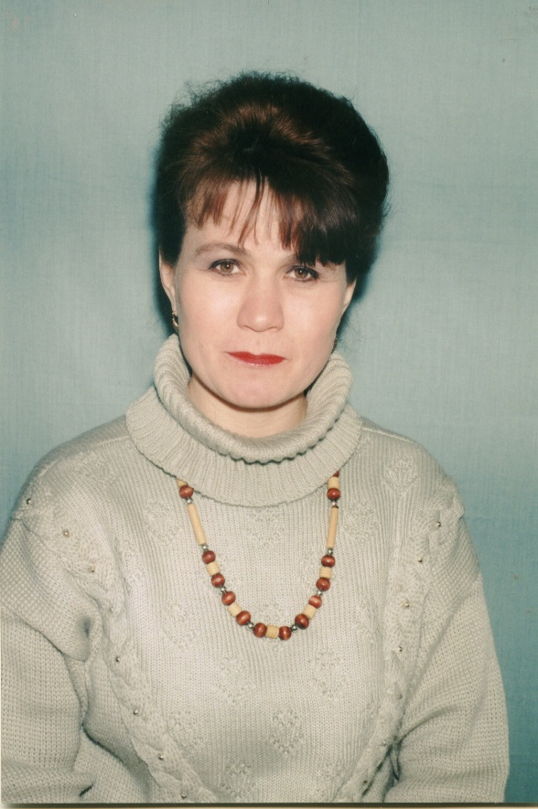

**МОЙ ПОРТРЕТ**

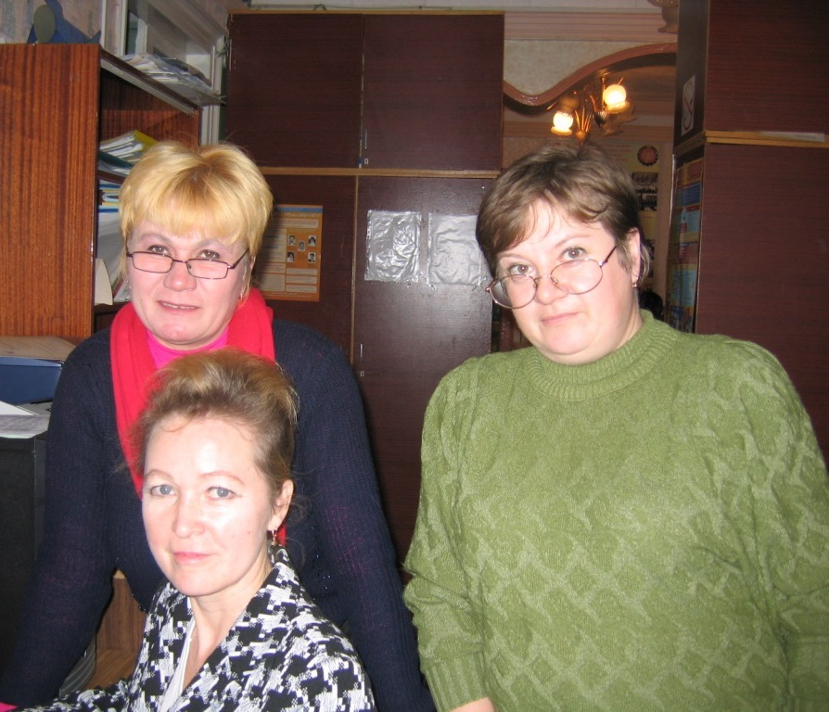

**Я В СОСТАВЕ РАЙОННОЙ АТТЕСТАЦИОННОЙ КОМИССИИ**

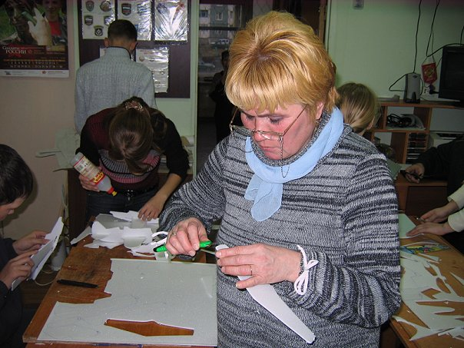

**ВЫПОЛНЯЮ МИССИЮ РУКОВОДИТЕЛЯ КРУЖКА МОДЕЛИРОВАНИЯ**

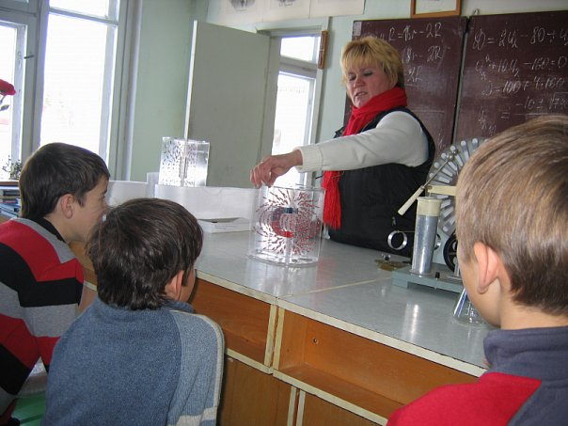

**ЭКСПЕРИМЕНТЫ НА ПРЕДМЕТНОЙ НЕДЕЛЕ ПО ФИЗИКЕ**

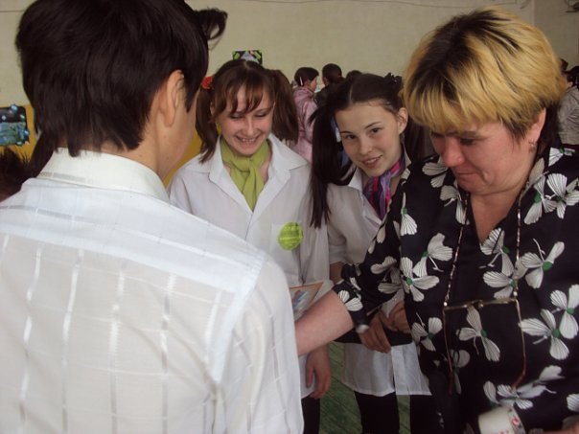

**ОРГАНИЗАТОР И ВЕДУЩИЙ РАЙОННОЙ АСТРОФИЗИЧЕСКОЙ СПАРТАКИАДЫ , 2010Г.**

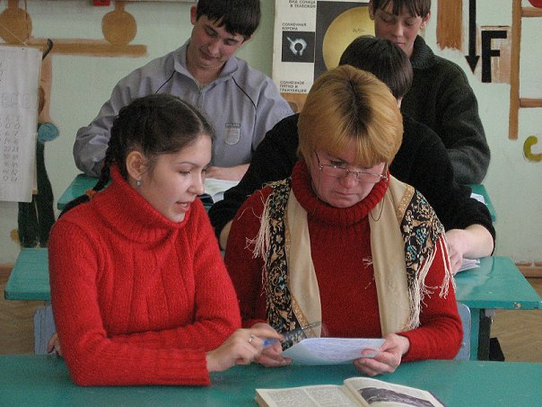

**ГОТОВИМСЯ К АСТРФИЗИЧЕСКОЙ ДЕКАДЕ В РАМКАХ РАЙОННОГО ФЕСТИВАЛЯ «МЫ – ДЕТИ ВСЕЛЕННОЙ»**

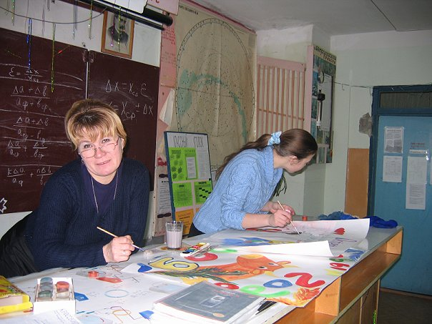

**ВРОДЕ У МЕНЯ И РИСОВАНИЕ ПОЛУЧАЕТСЯ**

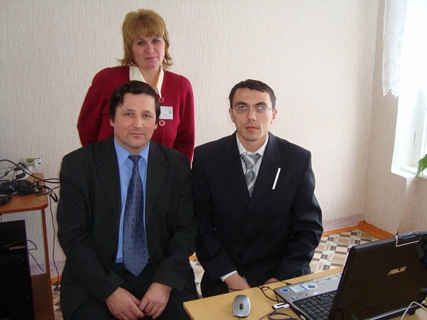

**ПРЕСС- СЛУЖБА РЕСПУБЛИКАНСКОГО ФЕСТИВАЛЯ УРОКОВ ФИЗИКИ И МАТЕМАТИКИ В СОВРЕМЕННОЙ ШКОЛЕ**

**ПРИЛОЖЕНИЕ «ИНТЕРЕСНЫЕ СВЕДЕНИЯ ОБ УЧАСТНИКЕ» В ФОТОЭТЮДЕ**

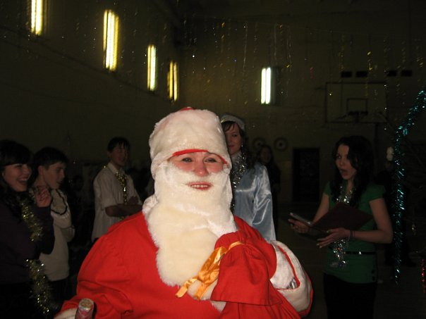

**Я В РОЛИ ДЕДУШКИ МОРОЗА НА НОВОГОДНЕЙ**

**ЁЛКЕ СТАРШЕГО ЗВЕНА УЧАЩИХСЯ**

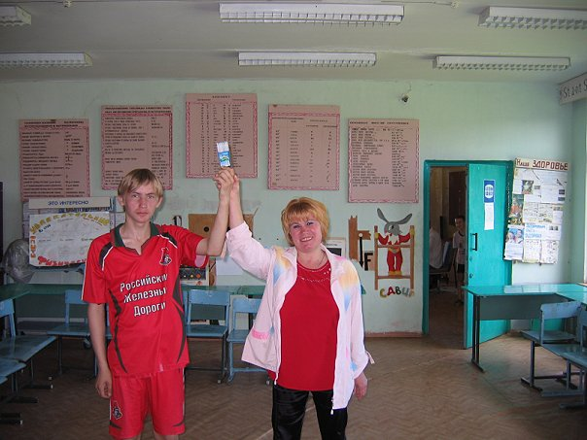

**НЕОДНОКРАТНО СПРАВЛЯЛАСЬ ФУНКЦИЯМИ НАЧАЛЬНИКА**

**ЛЕТНЕГО ОЗДОРОВИТЕЛЬНОГО ЛАГЕРЯ ДЛЯ УЧАЩИХСЯ**

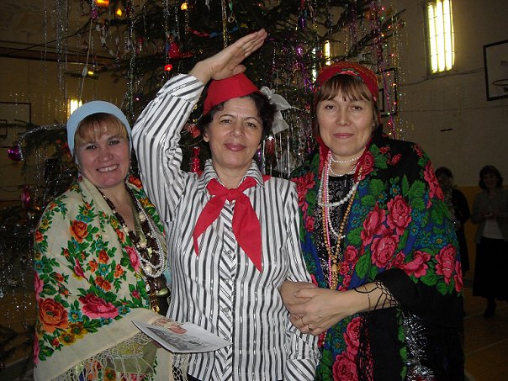

**ИСПОЛНЯЮ РОЛЬ ЦЫГАНОЧКИ НА НОВОГОДНЕЙ**

**ЁЛКЕ ДЛЯ УЧАЩИХСЯ СРЕДНЕГО ЗВЕНА**